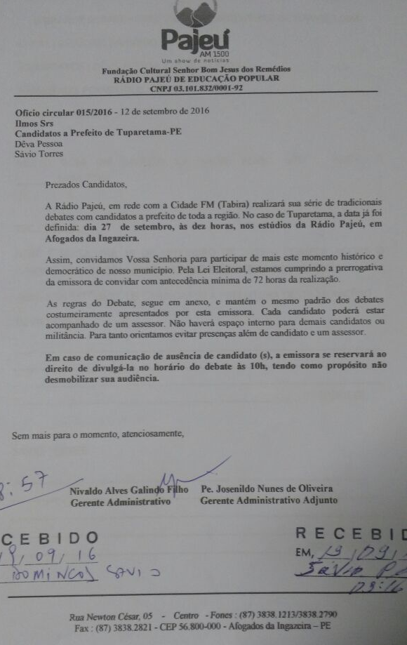
O GRANDE DEBATE – CANDIDATOS À PREFEITURA DE TUPARETAMA
LOCAL : ESTÚDIOS DA RÁDIO PAJEÚ
CANDIDATOS : DÊVA PESSOA E SÁVIO TORRES
ASSESSORES PERMITIDOS : UM (01).
ROTEIRO PRÉVIO :

MUITO BOM DIA AMIGOS DA RÁDIO PAJEÚ. SÃO _ HORAS E _______MINUTOS!

TEC.: TRILHA
HOJE É SEXTA, DIA 19 DE SETEMBRO DE 2016 – COMEÇA AGORA O GRANDE DEBATE COM CANDIDATOS À PREFEITURA DE INGAZEIRA.
AQUI NOS ESTÚDIOS, OS CANDIDATOS À PREFEITURA DESTE MUNICÍPIO :
DÊVA PESSOA
___________________________________________________________________________________________________________________________________________________________________________________________________________________________________(HISTÓRICO)

SÁVIO TORRES
_________________________________________________________ ___________________________________________________________________________________________________________________________________________________________________________________________________________________________________(HISTÓRICO)

NO PRIMEIRO BLOCO, CANDIDATO PERGUNTA A CANDIDATO COM RÉPLICA E TRÉPLICA.
NO SEGUNDO BLOCO, PERGUNTAS FEITAS PELOS OUVINTES COM CANDIDATOS RESPONDENDO E COMENTANDO OS TEMAS COLOCADOS.
NO TERCEIRO BLOCO, TRATAREMOS DE TEMAS COMO SAÚDE, EDICAÇÃO, ASSISTÊNCIA SOCIAL E INFRA ESTRUTURA. POR ORDEM DE SORTEIO, OS CANDIDATOS ABORDARÃO PROPOSTAS PARA A CIDADE DE IMACULADA.
POR FIM, O ÚLIMO BLOCO, COM CANDIDATOS FAZENDO SUAS CONSIDERAÇÕES FINAIS SOBRE O DEBATE.
CADA CANDIDATO TEM DIREITO À PARTICIPAÇÃO DE UM ASSESSOR PREVIAMENTE IDENTIFICADO POR SUA COORDENAÇÃO DE CAMPANHA.

PRIMEIRO BLOCO : CANDIDATO PERGUNTA A CANDIDATO
SORTEIO COM GLOBO COM NOME DOS CANDIDATOS. DOIS GLOBOS PARA ESCOLHER QUEM PERGUNTA E QUEM RESPONDE. (ATÉ QUE TODOS TENHAM PERGUNTADO E TODOS TENHAM RESPONDIDO)
PERGUNTA : UM MINUTO
RESPOSTA : TRÊS MINUTOS
RÉPLICA : DOIS MINUTOS
TRÉPLICA : DOIS MINUTOS

(PARA MARCAÇÃO DO MEDIADOR)
DEVA PERGUNTA
DEVA RESPONDE
SAVIO PERGUNTA
SAVIO RESPONDE

BLOCO DOIS : PERGUNTAS FEITAS PELOS OUVINTES – DURANTE AS HORAS QUE ANTECEDERAM O DEBATE, OUVINTES ENVIAM PERGUNTAS PARA OS TRÊS CANDIDATOS. CADA UM TEM SUAS PERGUNTAS COLOCADAS EM UMA CAIXA, COM IDENTIFICAÇÃO DE NOME, ENDEREÇO E TELEFONE DOS OUVINTES. A CHEGADA DAS PERGUNTAS PODE SER ACOMPANHADA POR UM ASSESSOR DE CADA CANDIDATO PARA VER A LISURA DO PROCESSO. EM SEGUIDA, É FEITO O SORTEIO DE QUEM RESPONDE E QUEM COMENTA A RESPOSTA, COM RÉPLICA E TRÉPLICA. CADA CANDIDATO RESPONDERÁ E COMENTARÁ UMA PERGUNTA.
PERGUNTA - OUVINTE
RESPOSTA : TRÊS MINUTOS
RÉPLICA : DOIS MINUTOS
TRÉPLICA : DOIS MINUTOS

(PARA MARCAÇÃO DO MEDIADOR)
DEVA COMENTA
DEVA RESPONDE
SÁVIO COMENTA
SÁVIO RESPONDE

BLOCO TRÊS : EM UMA CAIXA, SÃO COLOCADOS PAPÉIS COM QUESTÕES TEMÁTICAS ;

SAÚDE
INFRA ESTRUTURA – JÁ ABORDADO
EDUCAÇÃO – JÁ ABORDADO
ASSISTÊNCIA SOCIAL
OBRAS
ADMINISTRAÇÃO E GESTÃO INTERNA (FUNCIONALISMO PÚBLICO, SECRETARIADO, POLÍTICA SALARIAL)
CULTURA E ESPORTES – JÁ ABORDADO
AGRICULTURA

SORTEADO O TEMA, SÃO ESCOLHIDOS OS CANDIDATOS QUE FALARÃO A RESPEITO DO TEMA, ATÉ QUE TODOS RESPONDAM E TODOS COMENTEM:
CANDIDATO ESCOLHIDO PARA O TEMA : QUATRO MINUTOS
CANDIDATO QUE COMENTA RESPOSTA : TRÊS MINUTOS
RÉPLICA : DOIS MINUTOS
TRÉPLICA : DOIS MINUTOS

(PARA MARCAÇÃO DO MEDIADOR)
DEVA COMENTA
DEVA RESPONDE
SAVIO COMENTA
SAVIO RESPONDE

QUARTO E ÚLTIMO BLOCO : CONSIDERAÇÕES FINAIS
POR ORDEM DE SORTEIO, CADA CANDIDATO TERÁ QUATRO MINUTOS PARA FAZER SUAS CONSIDERAÇÕES FINAIS E SE DIRIGIR DIRETAMENTE AO ELEITOR :

(PARA MARCAÇÃO DO MEDIADOR)
DEVA
SAVIO

